**Портфолио учителя музыки**

**Центра образования №1477 АСАНОВОЙ ЗАРЕМЫ ИСМАИЛОВНЫ**

1. **Общие сведения.**

Фамилия, имя, отчество *Асанова Зарема Исмаиловна* http://zarema.ucoz.com

Образование *Высшее*

Специальность *Сольное пение*

Направленность образовательной программы *Художественно- эстетическое*

Наименование творческого объединения, форма организации (клуб, секция,

студия и т.д.)  *Вокальная группа «Аэлита» и « Капелька»*

Квалификация *оперная, концертная певица, преподаватель*

Занимаемая должность *учитель музыки*

Место работы *центр образования №1477 ЮВАО г.Москва*

Стаж педагогической работы *10 лет*

1. **Достижения педагога за последние** 3года:

|  |  |  |  |
| --- | --- | --- | --- |
|  | 2007-2008_г. | 2008-2009__г. | 2009-2010_г. |
| Грамоты, награды. | *Благодарственное письмо от Управы и муниципалитета района Марьино за большой вклад в развитие детского творчества и активное участие в районном фестивале «Марьинская весна-2008»  *Благодарственное письмо  От командования части 664656 управления связи при Спецстрое России за проведение концерта посвященного  «Дню связи».г.Балашиха. | *2009г.Благодарственное письмо от «Дома детских общественных организаций» комитета общественных связей г. Москвы за проведение концерта посвященного «Дню матери». *2009г. Диплом за 1 место в номинации «Лучший педагог по вокалу» открытого конкурса молодых исполнителей эстрадной песни «Марьинская весна -Школа звезд». | *2010г. Грамота от управленияобразования «За профессионализм, добросовестный труд, успешную работу в деле обучения и воспитания детей.  *2010г. Благодарственное письмо от председателя правления ОГО Молодежная Ассоциация Юго-Восточного округа г. Москвы и ВОО «Молодая гвардия» Единой России.  *2010г. Грамота за активное участие в работе профсоюзного комитета.  *2010г. Благодарственное письмо от управы Марьино за подготовку и активное участие в Окружном фестивале»Победа входит в каждый двор»2 место.  И т.д. |

**Педагогическое Эссе** .

***Пусть будет меньше праздников, чем будней. кто*** ***стал учителем, поймет:* *Какое счастье быть полезным людям,***

***Учить Его Величество Народ***

Задумавшись о том, кто такой одаренный учитель, каким он должен быть, как к этому прийти. Что нужно понимать, что чувствовать? Как же я стала учителем музыки?

В детстве очень мне хотелось учиться музыке, хотела красиво петь. Поступила в консерваторию на вокальное отделение. Было много талантливых педагогов. Они очень просто и понятно объясняли азы музыкального искусства, и я чувствовала радость от того, что это близко и у меня получается. И позднее, окончив, свое образование, я стала понимать, что мне хочется так же передать это детям.

Я думаю, что учитель тот, кто стремится увлечь ребенка, заинтересовать, воодушевить, поддержать в трудностях. Меня захватывает атмосфера творчества, самого процесса. Конечно, я радуюсь успеху ребенка, но и стараюсь увлечь ученика процессом музыкального творчества. Учитель должен владеть педагогическим мастерством, тактом, должен признавать ценность детского творчества. Важны положительные эмоции, радость познания на музыкальных занятиях. Школьники отличаются друг от друга остротой слуха, навыками певческого интонирования. Но у любого ребенка есть достаточные психологические возможности для устранения этих недостатков. Нет от природы неспособных к познанию музыки детей. Хотя есть дети, не обладающие в достаточной мере способностями для занятий музыкальным творчеством. Перед учителем стоит задача подготовить активного ценителя музыки. Творческое отношение к процессу на уроке способствует более активному участию моих учеников в разнообразных конкурсах, фестивалях. Важно оценивать развитие школьника с учетом индивидуального продвижения от его исходного уровня. Главное - не погасить уверенность в себе, стремления познавать музыкальное искусство. Заинтересованность творчеством, знания о психологических особенностях и возможностях учащихся важны для учителя. Что такое одаренный ученик? Это ученик, обладающий комплексом музыкальных способностей: эмоциональный отклик на музыку, способность чувствовать характер, настроение музыкального произведения, способность к переживанию, способность к творческому восприятию. Музыкальный слух – способность вслушиваться, сравнивать, оценивать средства музыкальной выразительности. И развитие этих способностей – это процесс непрерывный. Между учителем и учеником должно быть доверие взаимопонимание. Мне близка китайская пословица: Скажи мне, и я забуду, Покажи мне, и может быть, я запомню, Сделай меня соучастником, и я пойму. Стараюсь вводить театрализацию детских сказок, работу с голосом.

Большие возможности для таких форм деятельности предоставляются в дополнительном образовании, что я и использую на занятиях сольным и хоровым пением.Учитель- профессия «дальнего действия». Действительно учителем надо родиться, а только после этого стать. И входя каждое утро в класс, я убеждаюсь еще и еще раз в правильности выбранного мною пути. Надеюсь, что моим ученикам так же интересно со мной, как и мне с ними. Я заряжаюсь от них энергией и энтузиазмом. И я думаю, что этой профессии не изменю никогда!

**Фестивали конкурсы.** 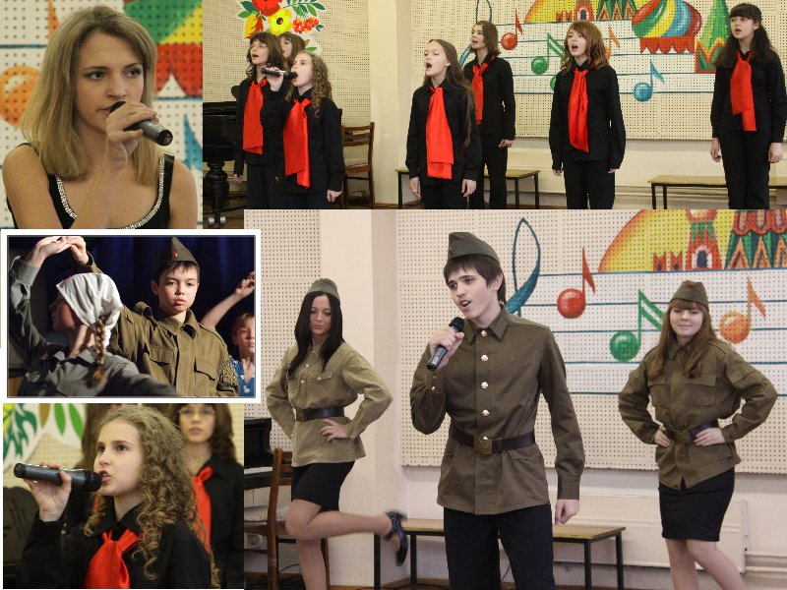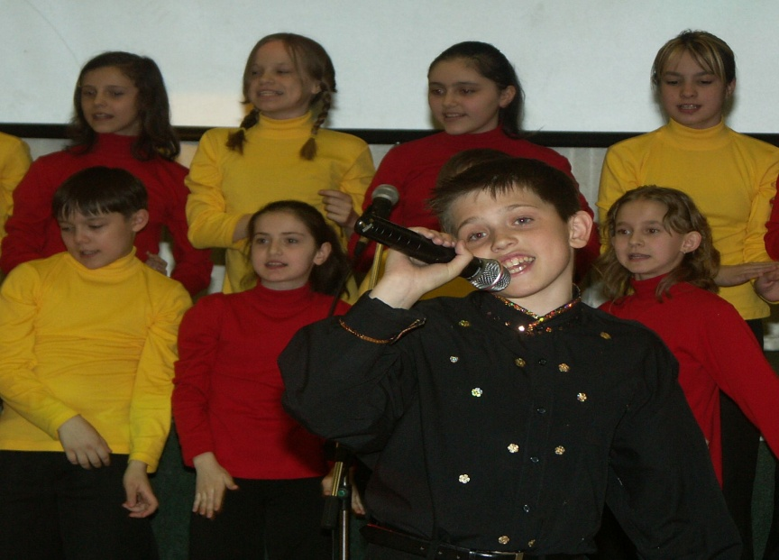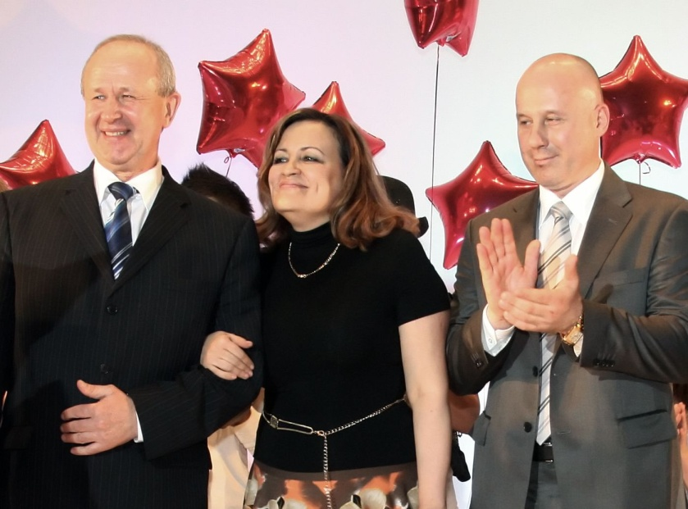 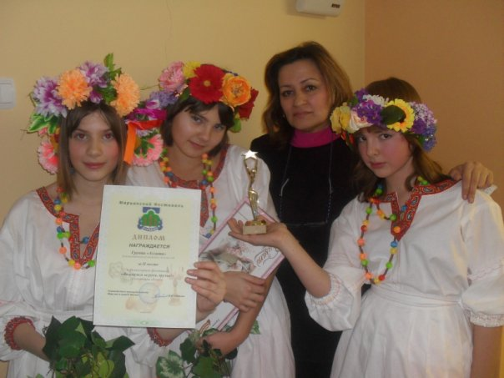 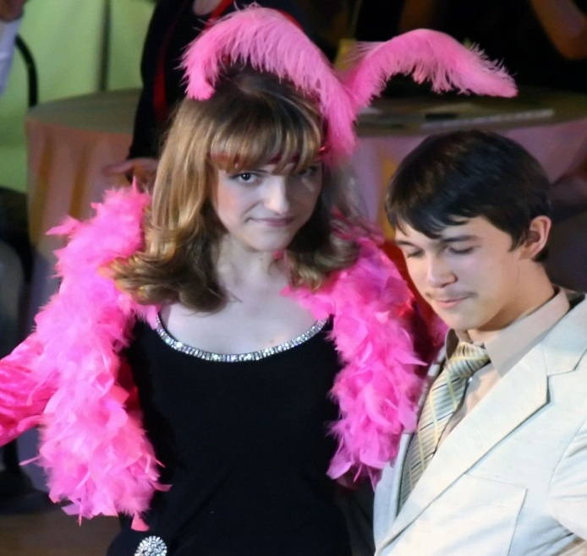

**Государственные награды, почётные звания, другие виды наград**

* ***2010г. Медаль*** *«За вклад в подготовку празднования 65-летия Победы».* ***2010г****. «Почетная грамота от управления образования****» 2008г. Медаль*** *«За доблестный труд».*

Год предыдущей аттестации, присвоенная категория _2005г.-1 квалификационная категория. Нагрузка _____*9 часов.*Количество воспитанников в объединении 15

3.**Достижения воспитанников педагога за последние три года:**

|  |  |  |  |  |  |  |
| --- | --- | --- | --- | --- | --- | --- |
| Наименование мероприятий (с указанием уровня) | Количество | | | | | |
| уч. год **2007-2008** | | уч. год **2008-2009** | | уч. год **2009-2010** | |
| участников | победителей | участников | победителей | участников | победителей |
| **Районный**  «Марьинская весна»,Лауреат Песни победы, «Возьмемся за руки, друзья», «Школа Звезд» | 6 | 2 | 10 | 5 | 15 | 10 |
| **Окружной** «Победа входит в каждый двор», «Мы дети твои Россия» «Эстрадный вокал» «Эстафета искусств» «Мой многонациональный дом» | 10 | 3 | 10 | 0 | 10 | 3 |
| **Городской** Молодежный фестиваль военной песни. English First ART FESTIVAL песни на английском языке |  |  |  |  | 3 | 3 |

4.Сохранение контингента воспитанников за последние три года (процент воспитанников второго и последующих годов обучения)90%

5.Тема, над которой работает педагог. Обоснование её выбора, актуальности. Планируемые и фактические результаты.

**ТЕМА**: «Развитие певческого дыхания - фундамент вокальных данных»

**Цели:**

Изучение механизма работы певческого дыхания, для улучшения качества работы над звучанием голоса ( полетность, плотность, яркость звучания тембра и т.д.

**Проблемы:**

1. Изучить физиологические и возрастные особенности дыхательной системы;
2. Познакомиться с разными методиками развития дыхания (Бутейко, Стрельникова и др.)
3. Внедрить в образовательный процесс приемы, способы обучения, формы работы, способствующие развитию певческого дыхания, которые как следствие приведут к исполнительскому росту и качеству пения;
4. Способствовать активизации певческого дыхания через эмоциональный психологический настрой поющего.

**Результаты:**

1. Изучив и проанализировав опыт передовых педагогов – вокалистов трансформировала навыки эффективной работы над дыханием с учетом своего личного опыта.
2. На занятиях наряду с распеванием успешно применяется дыхательная гимнастика.
3. В работе над песнями большое внимание уделяется качеству вдоха и выдоха на фразах.
4. Повысилось качество звучания у некоторых учащихся.
5. В ансамблевом пении улучшился навык цепного дыхания.

**Сложности, возникшие при работе в этом учебном году:**

1. Поскольку невозможно увидеть на практике работу дыхательного аппарата, приходится ограничиваться наглядными картинками со строением голосообразующих органов. Объяснение правильного дыхания во время пения, строятся на уровне психических процессов, таких как: воображение, ощущение - путем аналитических сравнений умозаключений.
2. Неверное представление многих учителей музыки о работе диафрагмы (верхняя область живота) во время вдоха, которое ведет к неправильному механизму дыхания учащихся.

**Перспективы работы в следующем году:**

1. Подобрать приемы работы над певческим дыханием в соответствии с учетом возрастов обучаемых. Правильно внедрять их в учебный процесс.
2. Опубликовать материалы городской, районной прессе.
3. Разместить свои материалы на сайте центра образования.

4.Доработка своего сайта

6.Работа с методическим материалом, проектами, технологиями, нормативно-организационными документами и т.п.

Модифицированная Программа- «Вокальная группа»,Театральный кружок «Арлекино» открытое занятие, Методический материал -Возрастные характеристики детского голоса, положение тела при пении, Артикуляционная гимнастика

7.Участие педагога в экспериментах, исследованиях, творческих, инновационных проектах и результативность участия.

**Диплом** Проектная деятельность по теме: «Другой и другие в обычаях, истории и традициях»

**Диплом** «Лучший педагог по вокалу» и 1 место Проект «Марьинская весна –Школа звезд».

9. Диапазон предлагаемых воспитанникам видов деятельности (учебная, культурно-досуговая и др.) - посещение театров, кино, концертов.

10. Уровень гражданской активности педагога:

- участие в общественной работе центра образования- организатор команды учителей - КВН ,хор.

- работе общественных организаций- член партии Единой России, постоянный участник предвыборной компании, член профсоюза.

11.Хобби- выпечка кулинарных изделий.

12. Распределение воспитанников в соответствии с направленностью образовательной программы, по которой обучался воспитанник, за последние три года:

|  |  |  |  |
| --- | --- | --- | --- |
|  | 2007-2008уч. год | 2008-2009уч. год | 2009-2010уч. год |
| ВУЗы |  | 1 ученик Лебедев Филипп поступил вГИТИС факультет эстрадный. |  |